類別: 程式設計

題目: flex-direction、flex-grow與flex-shrink

副標題: 〈CSS之flex排版〉第一回

內容

想必大家都曾經碰過一些網頁，點進去之後所有的內容通通擠在左手邊，然後右邊就留下一大片的空白；或是在放大顯示比例的時候很多網頁內容就跑到視窗的外面，得滾動下方橫向的捲軸才能看得到。雖然說不會影響網頁本身的內容，但是看起來總覺得不是那麼舒服。好在有各式各樣的排版方式可以解決上面提到的問題。其中CSS3之後出現了新的排版觀念：flex container，又稱為彈性容器。它是個很方便的排版方式，以下就要來介紹它的一些使用方式囉～

**設定display屬性值為flex**

這是最初也是最重要的一點了！萬一忘記設定這個值，那之後的所有排版設定通通都會沒有效果，然後心裡面就會有滿滿的問號，怎麼都沒啥差別？？

首先把所有要用flex排版的元素通通用一個大框框給包住(通常是在<div>…</div>之間)，然後針對這個大框框div的display屬性值設為flex。直接來看一下例子：

程式碼：

<!doctype html>

<html>

<head>

<title>flex的測試</title>

<meta charset="utf-8">

<!--直接把CSS的內容寫在同一份檔案(html)中-->

<style>

.container {

width:100%; /*外圍大框框的寬度=視窗寬度*/

display:flex; /*很重要！ 一定要寫*/

border-style:solid; /*外圍大框框加上黑色框線*/

}

/*設定三個小區塊各自的大小與背景顏色*/

.div1 {background:blue; flex-basis:300px; height:300px;}

.div2 {background:lightgray; flex-basis:300px; height:100px;}

.div3 {background:lightgreen; flex-basis:300px; height:200px;}

</style>

</head>

<body>

<h1>彈性容器排版測試</h1>

<p id="now_width"></p>

<div class="container">

<div class="div1" ></div>

<div class="div2" ></div>

<div class="div3"></div>

</div>

<script>

/*得知目前的視窗寬度像素值*/

document.getElementById('now_width').innerHTML = "目前視窗寬度：" + innerWidth + " px"

/*視窗寬度改變時觸發的事件*/

window.onresize=function() {

document.getElementById('now_width').innerHTML = "目前視窗寬度：" + innerWidth + " px";

}

</script>

</body>

</html>

實際執行結果：

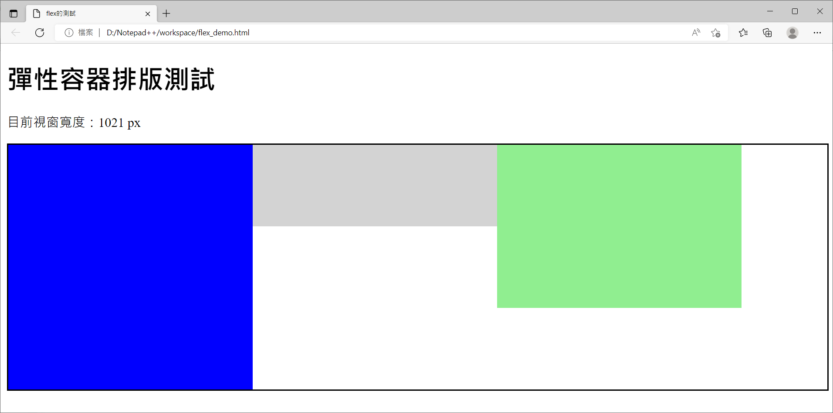

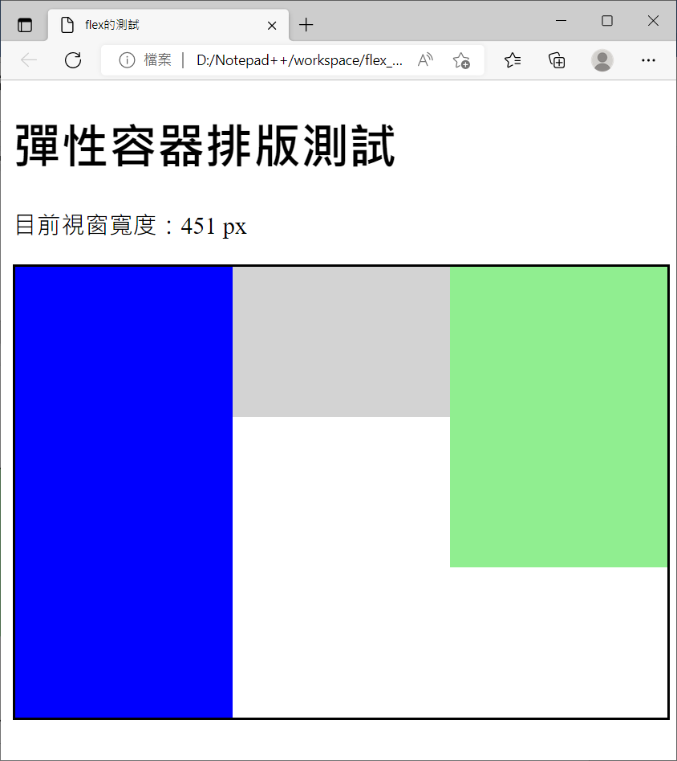

我們利用flex-basis設定每個小區塊的寬度，用height設定它們各自的高度，然後在兩種不同的視窗寬度下看看執行的結果。在視窗寬度是1021 px的情況下，因為三個小區塊總共的寬度是300*3=900 px，所以剩下的空間就會留白，並且按照預設的方式放在大框框的右側。當視窗寬度小於900 px時，三個小區塊會等比例的縮小，就變成圖2的樣子。

當然，假如上面的排版方式不是我們想要的，那麼還有很多其他設定可以使用。下面就要來一個個舉例：

**想換一下排列的方向：flex-direction**

在大框框的CSS(.container)中加上flex-direction屬性，並且設定不同的值：

* row
* row-reverse
* column
* column-reverse

附上每個屬性值的效果

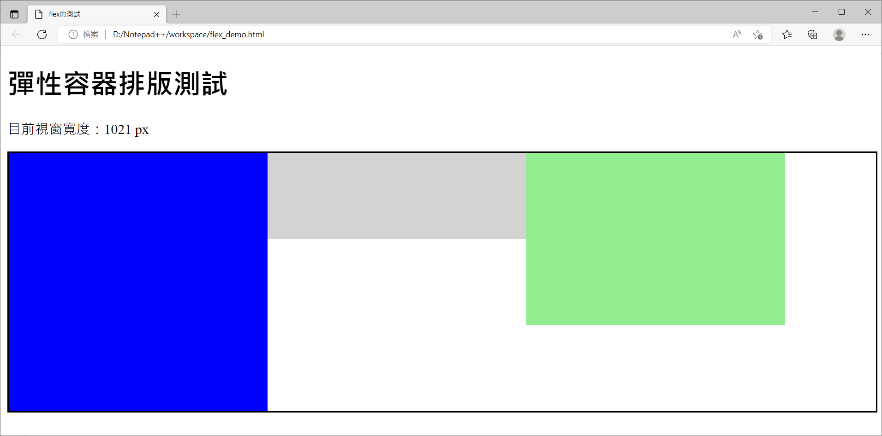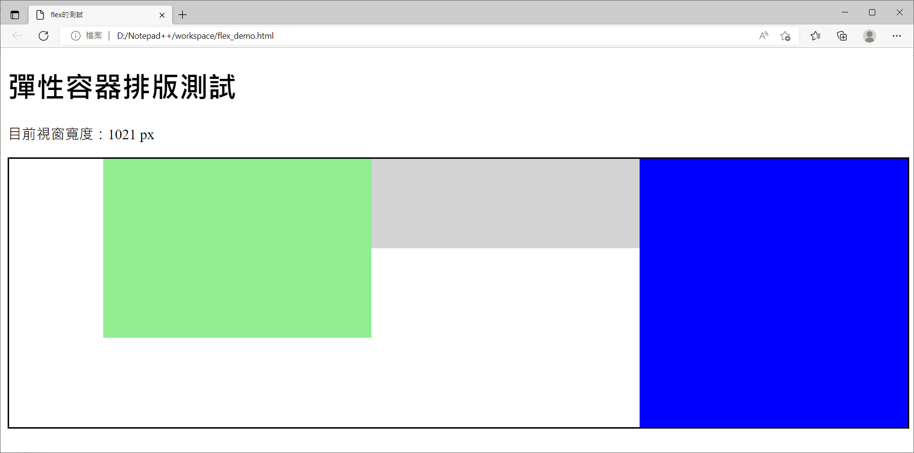

**flex-direction: row-reverse;**

**flex-direction: row;**

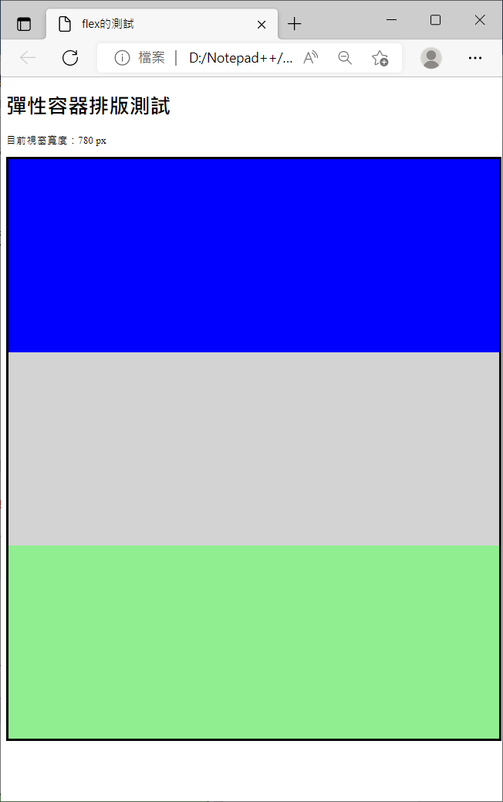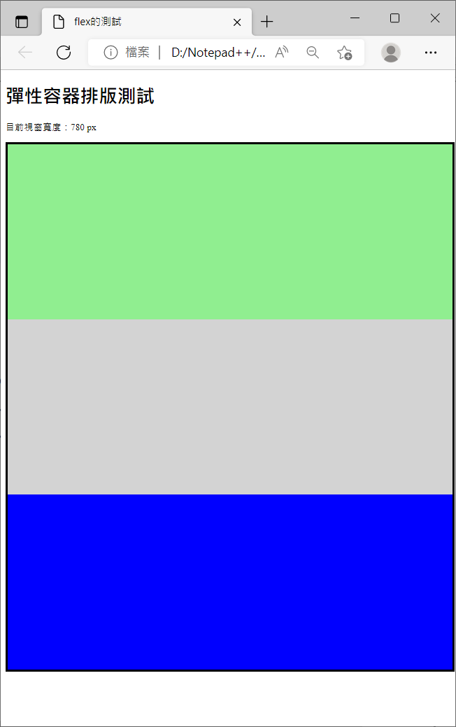

**flex-direction: column-reverse;**

**flex-direction: column;**

比較奇怪的一點是，當排列方向變成column或是column-reverse時，每個小區塊的寬度跟高度都變成一樣的？這是因為flex-basis這個屬性代表的是「排列方向上的寬度/高度大小」，所以在排列方向是垂直向的時候，flex-basis屬性覆蓋掉原本height的設定，所以變成大家的高度都是300 px了；至於寬度方面，因為大框框設定的寬度等於視窗寬度，而此時每個小區塊的寬度並沒有設定的值，所以就自動跟大框框一樣囉。

**不想要留白？flex-grow**

回到最開始的設定。在視窗寬度是1021 px時會看到最右邊有一小塊空白的區域。如果不想要那塊空白的話就可以在每個小區塊多加上flex-grow屬性，它代表每個小塊對於留白的部分可以分到多少比例(大概是瓜分領土的概念)。

例如我們作了以下的設定：

* 藍色區塊(.div1)： flex-grow: 1;
* 灰色區塊(.div2)； flex-grow: 5;
* 綠色區塊(.div3)： flex-grow: 5;

以下是實際執行的結果

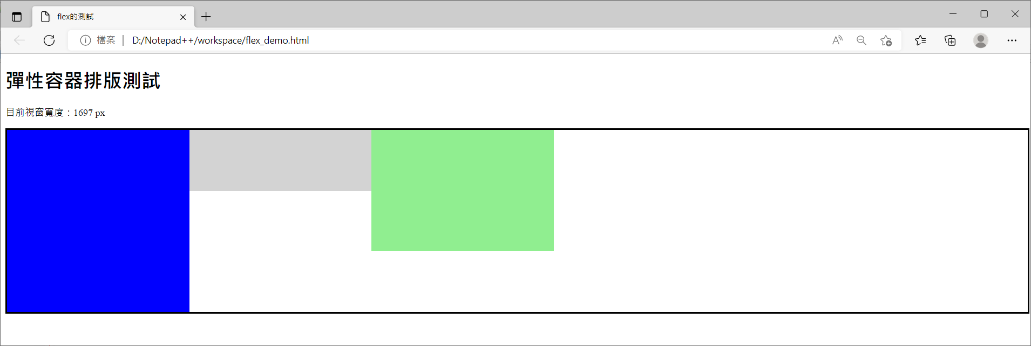

**沒有設定flex-grow**

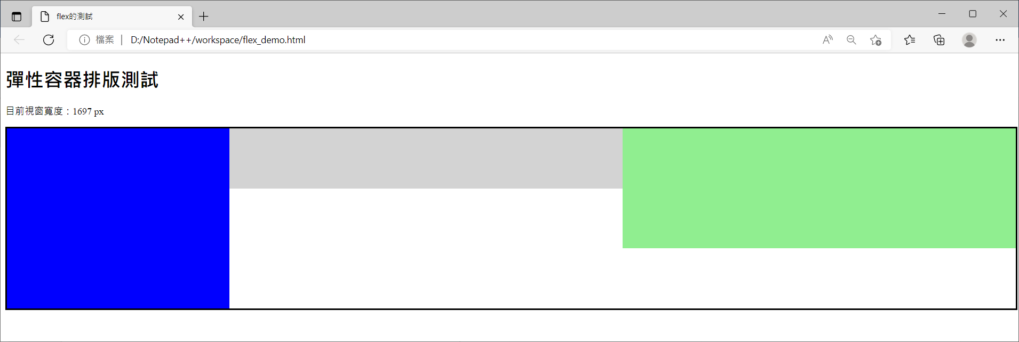

**有設定flex-grow**

很明顯的在沒有設定flex-grow時右邊有一大塊的空白。設定flex-grow之後，根據上面的例子，藍色區塊可以拿到1/(1+5+5)=1/11的土地，而另外兩個區塊各可以拿到5/11，於是就得到第二張圖的結果。

**不想要等比例的縮小？flex-shrink**

還記得視窗寬度是451 px時大家都等比例縮小的情況嗎？針對這個點可以利用flex-shrink屬性來做調整。舉個例子：

* 藍色區塊(.div1)： flex-shrink: 1;
* 灰色區塊(.div2)： flex-shrink: 5;
* 綠色區塊(.div3)： flex-shrink: 5;

結果如下

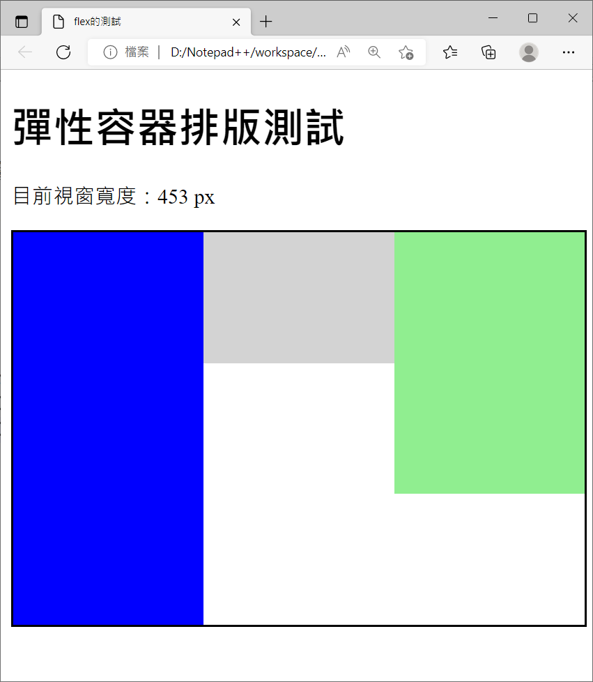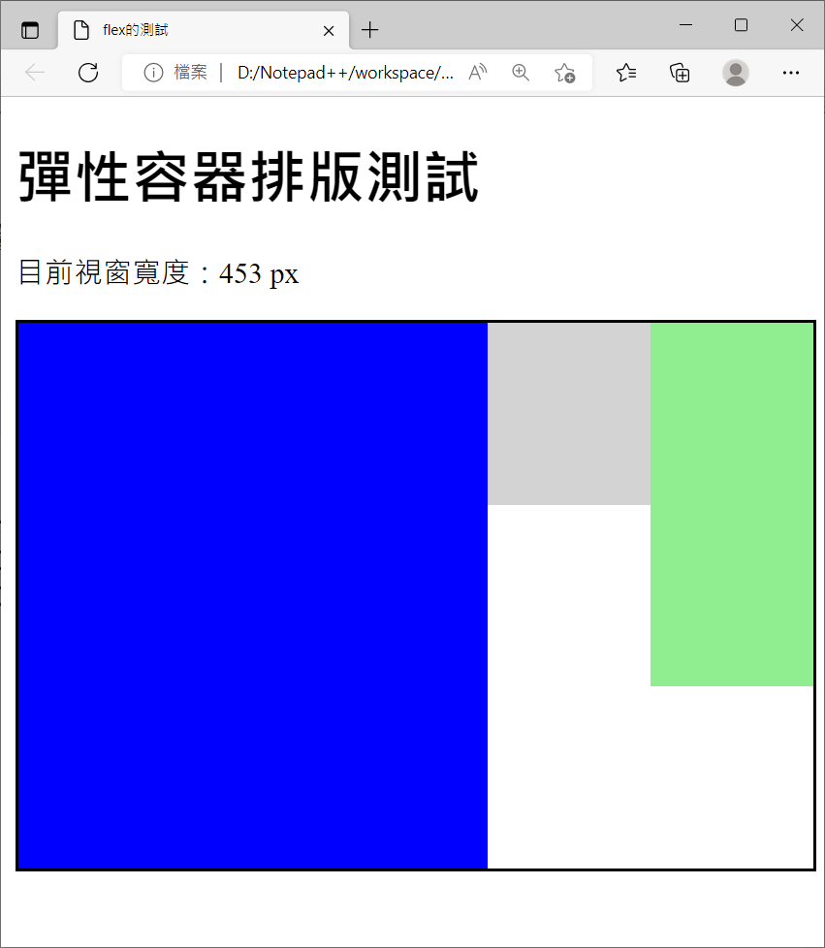

**有設定flex-shrink**

**沒有設定flex-shrink**

有設定flex-shrink時，藍色區塊需扣掉超出的空間(300*3-453=447 px)的1/11，而其他兩塊各需扣掉超出空間的5/11，所以執行結果如上。

還有很多其他的設定，就等下回揭曉囉(｡･∀･)ﾉﾞ